設計與應用科技

評估練習

單元三 - 設計實踐及材料處理

教育局 課程發展處
（試行版 - 2021年3月）

前言

編訂本學習資源旨在為教師提供設計與應用科技科評估練習作參考，以支援學校實施設計與應用科技科課程及推動促進學習的評估。
此學習資源包括：
(i) 答題錦囊
(ii) 練習題
(iii) 評分參考及答題指引

使用建議

- 教師可與學生分享答題錦囊，讓學生認識常見題目的式樣，加強在解題和規劃作答時間方面的信心。
- 教師可在教授一個課題後指示學生完成相關練習題，協助學生掌握所學，並可練習於指定時間內完成題目。教師宜按學生不同的學習需要對題目作適當的調適。
- 每題目均提供了答案及評分參考。對於「開放式」問題，會提供一個答案示例以作參考。學生可透過參閱評分參考，了解每題目的答案要求。
- 在完成練習後，學生可以參閱答題指引，進一步了解作答該題目時應注意的地方。

* 本學習資源為試行版，歡迎教師將意見及回饋電郵至: te_team4@edb.gov.hk

目錄
(i) 答題錦囊 4
(ii) 練習題 6
單元三 - 設計實踐及材料處理 （共6題） 6
(iii) 評分參考及答題指引 15
評分參考 15
答題指引 28

(i) 答題錦囊

- 作答題目時的一般指引
- 細閱題目內容，留意題目所提供的所有資料。最好閱讀題目兩次以確保完全明白題目要求。
- 察看題目每一細項的分數，並考量是按要求的答案數量逐點給分，還是按答案的作答級別準則而給分。前者只需提供相應數量的正確答案；後者則需仔細考量題目的隱含要求，並就每項要求提供較詳細的答案以獲取較高級別的分數。
- 開始作答之前，為題目的「提問語」和「關鍵詞」逐一加上底線。
- 對於較長的題目，應花一點時間去思考和規劃答案。
- 對於在「試題答題簿」內作答的題目，可參考提供的空間大小去決定答案的篇幅。

題目例子：

舉出 軟鋼的兩種 機械特性，使其適合應用在建築行業。 （2分）
提問語
從題目總分可以推斷
每答對1種特性可得1分
本題目的關鍵詞
與主要資料有關的具體情況
主要資料

- 作答問題時，大部分分數在哪裡丟失？
- 誤解了問題的(一些)要求。
- 忽略了問題中的(一些)線索。
- 遺漏問題的某些部分。
- 圖表內表達的信息及/或註釋欠佳。
- 圖表不準確。

- 了解提問語
- 題目中的提問語指示你提供要求的答案，因此你需要了解不同提問語的意思以預備答案。以下是設計與應用科技科常用的提問語：

提問語 | 這是什麼意思
- 分析 | 詳細檢查以顯示含義，識別元素及其之間的關係。
- 應用 | 將先前的學習和理解用於另一個熟悉的情況。
- 註釋 | 在繪圖、圖畫或圖表上加入簡短文字解釋。
- 計算 | 根據提供的事實、數字或信息進行運算，獲得一個數字答案，並顯示運算過程的相關步驟。
- 比較 | 識別/評論相似性及/或差異。
- 描述 | 陳述主題要點/提供特質和主要特徵。
- 發展 | 從所提供信息的基礎上詳細闡述、擴展或發展意念。
- 繪製 | 用繪圖工具準確表達圖形或圖表。直線應使用直尺，圖形或圖表應按比例繪畫。
- 區分/區別 | 明確指出兩個或多個概念或項目之間的分別。
- 說明 | 闡明目的或原因/弄清事物之間的關係/說出原因和/或方式以及相關證據的支持。
- 舉出 | 從所提供的資料來源或記憶中提出明確答案。
- 闡明/(利用草圖)說明 | 提供示例或圖表以顯示您的意思，演示對問題或概念的理解。
- 指出 | 展示某事物的存在。
- 闡釋 | 利用理由或證據支持事件。
- 列出 | 寫出一些特徵或論點，無需進一步闡述。
- 寫出名稱 | 使用公認的專業術語進行識別。
- 概述 | 對基本特徵的描述。
- 草繪 | 徒手繪畫一幅簡單及大致合乎比例的圖畫/圖表，以顯示關鍵特徵。
- 建議 | 將知識和理解應用於不同的情況，並提出解決方案或其他可能的答案。

(ii) 練習題

單元三 - 設計實踐及材料處理 （共6題）

此題目與「材料、元件及系統」及「生產程序及製造」有關，全題共25分。參考完成時間為25分鐘。
1. | 下圖展示一張可調節高度的書桌。
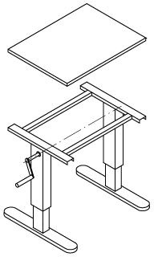
桌面 (MDF)
曲柄把手，連接至調節高度系統。
腳架
(軟鋼，矩形管)
接合處 X
 | (a) | - 舉出兩個理由，說明為什麼軟鋼是適合製造腳架的材料。 (2分)
 |  | - 建議一種適合用於軟鋼腳架的表面處理方法。 (1分)
 |  | - 舉出一個理由，說明為什麼中密度纖維板 (MDF) 適合用作製造桌面。 (1分)
 |  | - 建議一種適合用於MDF桌面的表面處理方法。 (1分)
 | (b) | 利用註釋草圖，展示一種使用裝拆配件和標準零件去製作接合處X的方法。 (4分)
 | (c) | 轉動曲柄把手可以調節桌面的高度。  - 利用註釋草圖，展示提供所需操作的機械系統，並說明其工作原理。寫出兩個使用的機械結構名稱。 (6分)
 |  | - 利用註釋草圖，展示一個改良設計以減少轉動曲柄把手時所需的施力，並說明其工作原理。 (4分)
 | (d) | 從下列各方，說明以裝拆式家具方法設計和生產書桌的兩個好處：  - 製造商  - 客戶 (4分)
 | (e) | 舉出使用標準零件去生產消費產品的兩個理由。 (2分)

此題目與「材料、元件及系統」及「生產程序及製造」有關，全題共25分。參考完成時間為25分鐘。
2. | 下圖顯示了一個拉桿行李箱。行李箱的外殼由真空成形法製成。
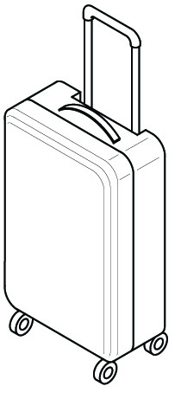
外殼的角
腳輪
握把
外殼邊緣
外殼表面中間部分
 | (a) | - 利用註釋草圖，描述如何利用真空成形法製作一邊的外殼。 (5分)  - 舉出真空成形法是製造塑膠行李箱外殼為較合適方法的兩個理由。 (2分)
 | (b) | - 利用註釋草圖，描述如何利用拉釘接合法將成型後兩邊的外殼以金屬鉸鏈連接起來。 (4分)  - 舉出拉釘接合法是將金屬鉸鏈安裝到外殼為較合適方法的兩個理由。 (2分)
 | (c) | 各寫出一種適合製作下列部分的塑膠材料名稱，並就每一種材料提供一個選用的理由。  - 握把  - 外殼  - 腳輪 (6分)
 | (d) | 利用註釋草圖，各建議一種加強行李箱外殼以下部分的方法：  - 外殼表面的中間部分  - 外殼的角  - 外殼邊緣 (6分)

此題目與「材料、元件及系統」及「生產程序及製造」有關，全題共25分。參考完成時間為25分鐘。
3. | 圖一展示一塊滑板的兩個視圖。滑板的踏板是利用多層薄木片以積層法製成。
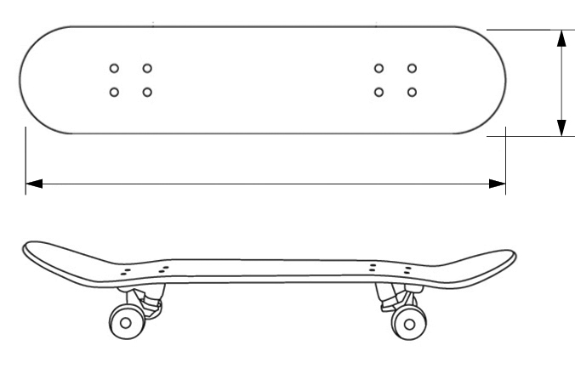
80
20
踏板
 | 圖一
 | (a) | 舉出利用積層法製造踏板的兩個好處。 (4分)
 | (b) | 利用註釋草圖，詳細顯示層壓踏板的結構，包括各層的紋理方向。 (3分)
 | (c) | 利用註釋草圖，描述以下利用積層法製作踏板的步驟：  - 準備材料  - 準備模具  - 成形過程  - 切割外形  - 修飾邊緣 (10分)

 | 圖二展示一個滑板坡道的結構。
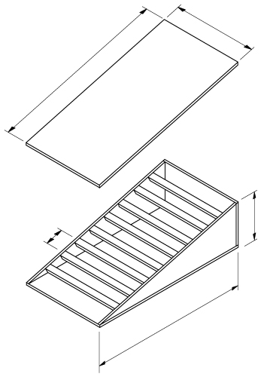
坡道
木條

接合處A
側板 (夾板)
 |  | 圖二
 | (d) | - 利用註釋草圖，展示於接合處A將木條固定在側板上的一種合適的榫接法，並寫出該榫接法的名稱。 (4分)
 |  | - 利用註釋草圖，展示一塊用作在側板上劃出榫口形狀的模板，並舉出兩個理由，說明使用模板的好處。 (4分)

此題目與「材料、元件及系統」及「生產程序及製造」有關，全題共25分。參考完成時間為25分鐘。
4. | 下圖展示一部風力機的不完整設計。該風力機可在任何天氣條件下在戶外使用。
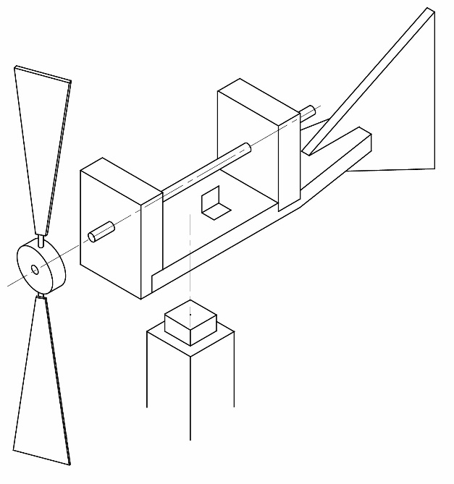
柱子
彈簧片

主軸

葉輪
 | (a) | 就以下每部分建議一種合適的金屬，並提供一個理由支持你的答案。  - 主軸  - 彈簧片(4分)
 | (b) | 利用註釋草圖，改良柱子及相關部件的設計，使風無論從哪一個方向吹來，風力機都仍然能夠正常運作。 (6分)
 | (c) | 利用註釋草圖，建議一種方法，當主軸旋轉一圈時，彈簧片能發出兩次「喀噠」聲響。 (6分)
 | (d) | 利用註釋草圖，建議一種減低主軸和托架之間摩擦的方法。  (5分)
 | (e) | 利用註釋草圖，建議一種將葉輪固定在主軸前端的方法。 (4分)

此題目與「材料、元件及系統」及「生產程序及製造」有關，全題共25分。參考完成時間為25分鐘。
5. | 圖一展示一個開瓶器的兩個視圖。
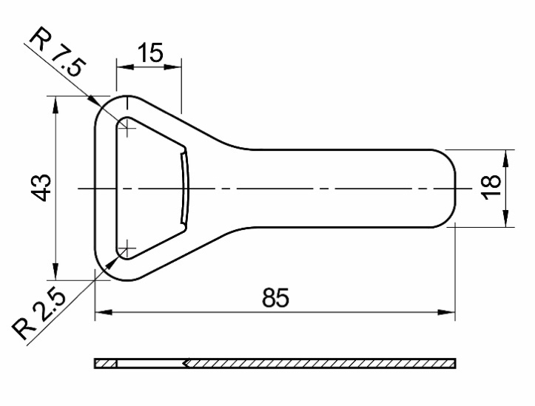
材料：軟鋼
(厚2 mm)
孔洞

唇邊
 | 圖一
 | (a) | - 利用註釋草圖，描述使用手工具製作開瓶器孔洞的主要步驟。步驟須從在軟鋼片上劃線開始。 (5分)
 |  | - 寫出製作開瓶器時須注意的兩項安全預防措施。 (2分)
 | (b) | 參考圖二。
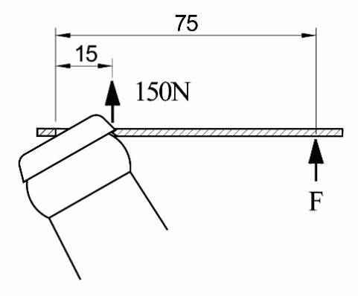
瓶蓋
開瓶器
(剖視圖)
 | 圖二
 |  | - 寫出開瓶器槓桿的類別並闡釋你的答案。 (2分)
 |  | - 若在瓶蓋唇邊位置施力150 N足以打開瓶蓋，利用力矩原理，計算使用者所需的施力 F。 (5分)

 | (c) | 圖三展示開瓶器及其手柄的零件分散圖，各部分需用埋頭鉚釘接合在一起。
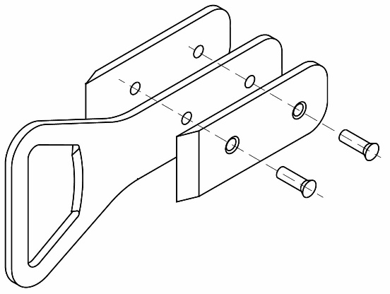
手柄 × 2
(材料：黃銅，厚2.5 mm)

開瓶器 (材料：軟鋼，厚2.5 mm)
埋頭鉚釘× 2
(材料：紅銅，Ø3.5 mm)
 |  | 圖三
 |  | - 舉出埋頭鉚釘接合的一個好處和一個缺點。 (2分)
 |  | - 利用註釋草圖，描述使用手工具將開瓶器和手柄進行埋頭鉚釘接合的步驟。 (5分)
 |  | - 寫出構成黃銅的兩種主要合成物的名稱。 (2分)
 |  | - 寫出選用紅銅作為埋頭鉚釘的材料的兩個理由。 (2分)

此題目與「材料、元件及系統」及「生產程序及製造」有關，全題共25分。參考完成時間為25分鐘。
6. | 圖一展示一個由注射成形法製造的聚丙烯(PP)肥皂盒。圖二展示注射成形機的簡圖。
 | 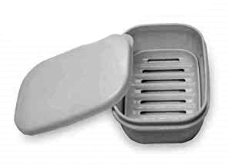
 | 圖一
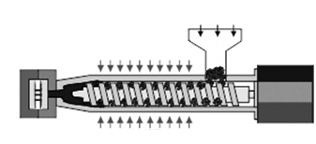
進料斗
加熱器
馬達
模具
螺紋
 | 圖二
 | (a) | 舉出一項令聚丙烯(PP)適合製造肥皂盒的兩種物料特性，並就每種特性提出理由支持你的答案。 (4分)
 | (b) | 舉出利用注射成形法製造肥皂盒的兩個理由。 (4分)
 | (c) | 寫出以下流程圖步驟至，以展示以注射成形法製造肥皂盒的過程。 (6分)
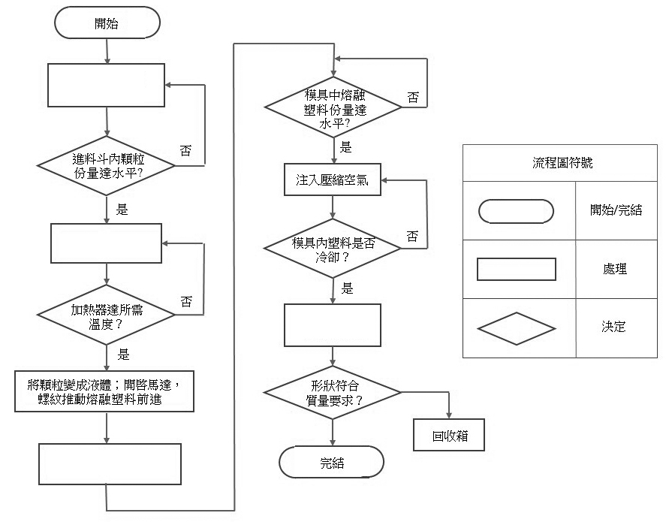

 | (d) | 舉出產品質量檢查在批量生產過程中重要的兩個理由。 (4分)
 | (e) | 舉出兩個理由，說明回收生產過程中產生的塑膠廢料的重要性。 (4分)
 | (f) | 草繪一個適合張貼在回收箱的回收/循環再造標誌，並解釋其代表的意義。 (3分)

(iii) 評分參考及答題指引

評分參考
 |  |  |  |  | 分數
1. | (a) | - 說明為什麼軟鋼是製造書桌腳架的合適材料：
 |  | - 抗拉強度高，所以適合彎曲和成形至不同的形狀  - 具較高的耐熱性，方便進行焊接。 |  |  | (2)
 |  | - 表面處理軟鋼碳鋼框架的合適方法：(下列任何一項)
 |  | - 浸塗  - 噴塗  - 油漆 |  |  | (1)
 |  | - MDF適合用作製造桌面的理由：(下列任何一項)
 |  | - 不包含木結或環，比天然木材結構更均勻，強度和厚薄一致  - 表面平滑，沒有紋理，所以可以在不損壞表面的情況下對其進行切割、鑽孔、加工和銼削 |  |  | (1)
 |  | - 適合用於MDF桌面的表面處理方法：(下列任何一項)
 |  | - 可以塗油性、水性塗料和清漆，以產生光滑的表面  - 可貼上薄木皮和積層板 |  |  | (1)
 | (b) | 製作接合處X的方法：
 |  | - 合適的裝拆配件和標準零件組件：(例如) 檯腳安裝架和螺釘 (2M)
 |  | 例子: 檯腳安裝架
 |  | 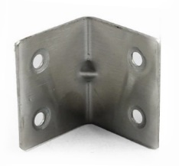 | 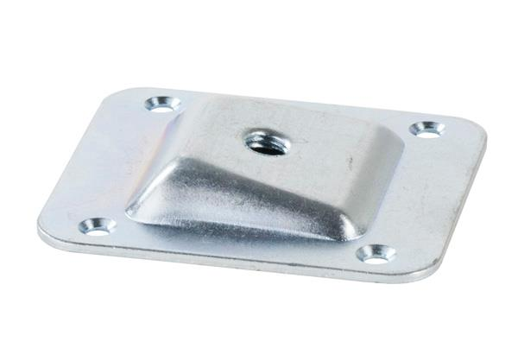
 |  | - 將腳連接到底板的方法 (2M) |  |  | (4)
 | (c) | - 調節桌面高度系統：
 |  | - 適當的機械系統及工作原理：包括運動轉換及兩腳同步 (2M)  - 技術可行性：安裝在書桌上的位置及方法 (2M)  - 兩種機械結構名稱：(例如) 傘齒輪、螺紋軸及螺母 (2M) |  |  | (6)
 |  | 例子：(只作參考)
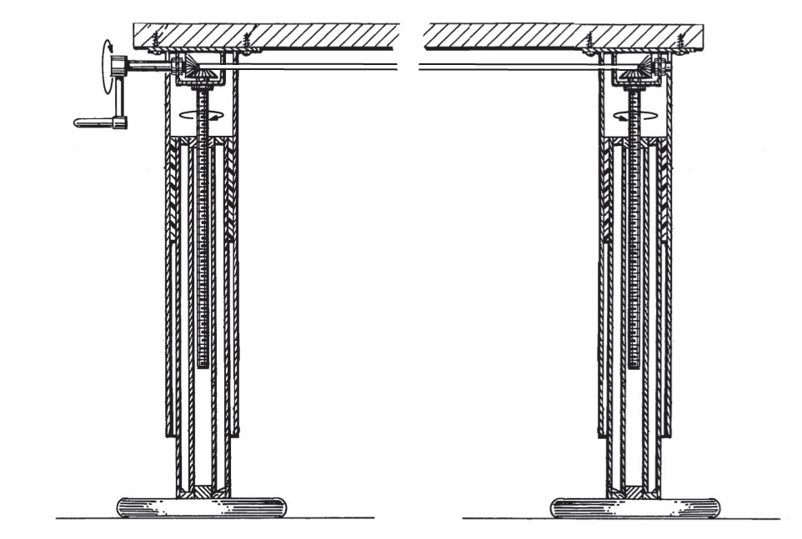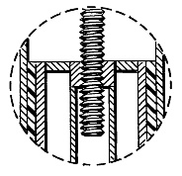
傘齒輪
曲柄把手
放大圖：螺紋軸及螺母
 |  | - 減少轉動曲柄把手所需施力的改良設計的:
 |  | - 有效的省力設計：(例如) 長的把手臂部 (2M)  - 原因：加長把手臂部可帶來更大的力矩(2M) |  |  | (4)
 |  | 例子：(只作參考)
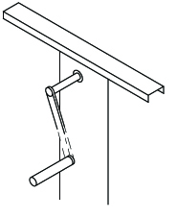
加長把手臂部
 | (d) | - 對製造商有利之處：(@ 1 × 2 = 2)
 |  | - 裝拆式家具可用扁平包裝並放在平整的架子上，從而提高庫存管理和存儲效率。  - 可以利用大量生產機床去製造家具單元，從而降低勞動力成本。 |  |  | (2)
 |  | - 對客戶有利之處：(@ 1 × 2 = 2)
 |  | - 裝拆式家具以盒裝和扁平包裝的形式提供，可以輕鬆帶回家。  - 客戶可以隨意更改顏色配搭或作其他用途。 |  |  | (2)
 | (e) | 使用標準零件去生產消費產品的理由：(@ 1 × 2 = 2)
 |  | - 可以大量生產標準組件，從而降低成本。  - 減少了維護成本，因為可以在全球範圍內購買和使用相同的組件/單元。 |  |  | (2)
 |  | 共： |  |  | 25分

 |  |  |  |  |  | 分數
2. | (a) | - 真空形成外殼：
 |  | 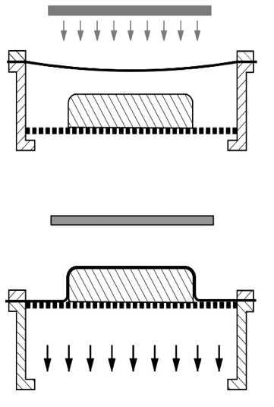  抽出空氣  壓板及模具  加熱器  塑料片 |  | 註釋及草圖內容包括：  - 將模具放在降下的壓板上 (1M)  - 將一塊塑料片夾緊在模具上方的位置 (1M)  - 將加熱器拉到塑料片上/塑料片變軟時將壓板升起(1M)  - 抽出空氣，產生真空，使塑料片緊貼在模具上 (1M)  - 放下壓板，放下模具並取出成品(1M) |  | (5)
 |  | - 真空成形製造塑料行李箱外殼的理由：(下列任何兩項) ( @1 × 2 = 2)
 |  | - 使用低成型壓力，因此可以採用相對成本較低的的工具和模具。  - 如採用具高抗衝擊性的熱塑性塑料，可以成形較深形狀的部件。  - 修整後的廢物可以重新研磨並回收。 |  |  |  | (2)
 | (b) | - 利用拉釘將成型後兩邊的外殼以金屬鉸鏈連接起來的步驟：(@1 × 4 = 4)
 |  | - 在行李箱殼上鑽一個孔  - 將拉釘穿過鉸鍊板和外殼的孔  - 將鉚釘心軸 (銷釘) 拉入鉚釘主體，使其膨脹並抓住要連接的部件  - 抓緊後，心軸就會斷裂，將拉釘永久固定在適當的位置 |  |  |  | (4)
 |  | 例子：(只作參考)
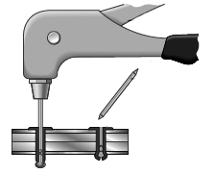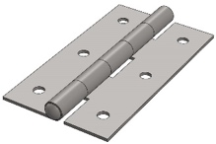
拉釘鎗
心軸在窄位折斷
金屬鉸鍊
行李箱外殼
拉釘
金屬鉸鍊板

- 利用拉釘接合將鉸鏈板連接到外殼的合適性：
(@1 × 2 = 2)
 |  | - 後方空間狹窄的情況下仍可接合組件  - 適合在金屬薄片及塑料上製作高強度的接口 |  |  |  | (2)
 | (c) | 製造行李箱下列部件名稱及選用理由：
 |  | (名稱+理由) (@(1 + 1) × 3 = 6)
 |  | - 握把:  - 橡膠/聚氨基甲酸酯 (海綿橡膠) (PU) ：有彈性、防震  - 外殼:  - 丙烯腈-丁二烯-苯乙烯共聚物 (ABS) / 聚碳酸酯 (PC)：容易真空形成、耐熱、防刮、防水  - 腳輪:  - 橡膠：出色的緩衝性能/良好的彈性，可以在不平坦的表面上穩定運行  - 尼龍：優良的耐磨性/防震性，可以在不平坦的表面上穩定運行  - 聚氨基甲酸酯 (海綿橡膠) (PU)：高承載、耐用 |  |  |  | (6)
 | (d) | 加固手提箱外殼以下列各部分的方法：(下列各項)  (草圖+註釋) (@(1 + 1) × 3 = 6) |  |  |  | (6)
 |  | - 外殼表面中間部分：  - 波紋設計 | 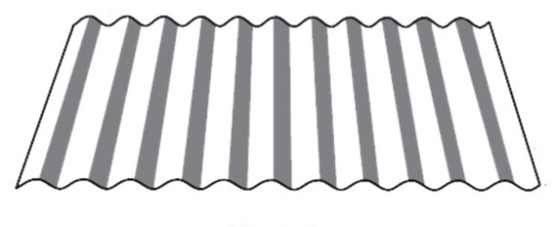
 |  | - 外殼的角位：  - 加上金屬護角/蓋 | 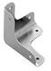
 |  | - 外殼邊緣：  - 加上金屬保護條 | 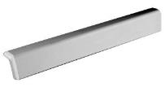
 |  | 共： |  |  |  | 25分

 |  |  |  |  |  | 分數
3. | (a) | 利用積層法製造踏板的好處：(@2 × 2 = 4)
 |  | - 在製造滑板踏板過程中，可以將非木材料粘附到木材薄木皮上，以增強踏板。  - 水平方向積壓薄木皮可以很容易壓製出複雜的凹面和輪廓。 |  |  |  | (4)
 | (b) | 踏板的結構及各層的紋理方向：
 |  | - 踏板的結構：(例如) 踏板由七/九層薄木皮壓製而成 (1M)  - 各層的紋理方向: 面層直紋，其他各層橫、直紋交錯 (2M) |  |  |  | (3)
 | 例子：(只作參考)
 | 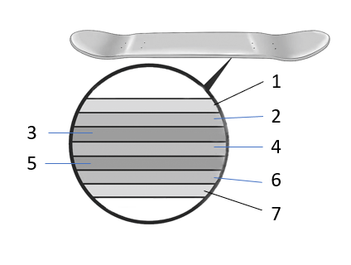  踏板由七層薄木皮壓製而成 |  | 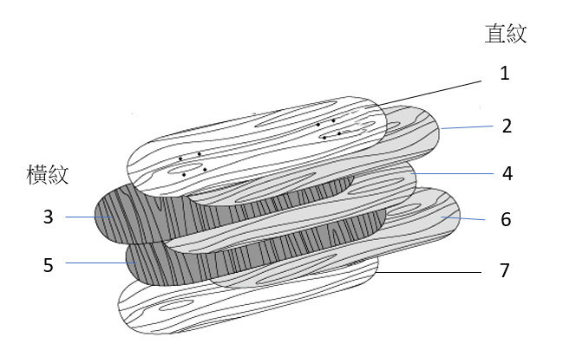
 | (c) | 製作踏板的步驟：(@2 × 5 = 10) |  |  |  | (10)
 |  | - 準備材料：  - 將薄木皮切割到所需尺寸(1M)  - 將木膠漿均勻地塗在薄木皮上(1M) |  | 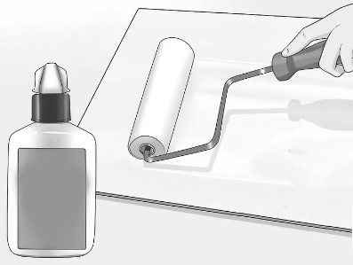  木膠漿
 |  | - 準備模具：  - 利用木條按所需形狀(1M) 製作上、下模具(1M) |  | 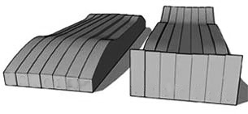
 |  | - 成形過程：  - 趁木膠漿未乾，將薄木皮放在模具之中(1M) |  | 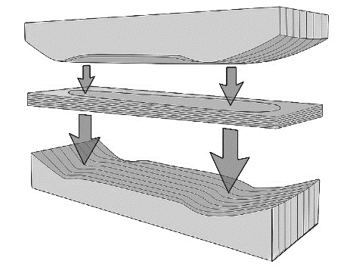
 |  | - 利用壓床或夾具將層板壓製大約24小時至其固化(1M) |  | 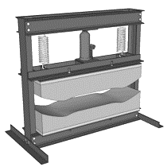
 |  | - 切割外形：  - 利用線鋸床(1M)將層板切成合適的形狀(1M)。 |  | 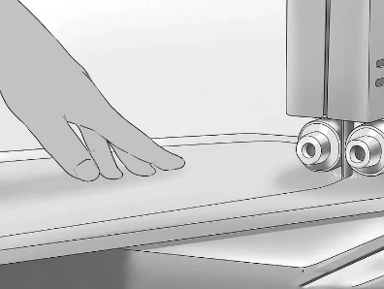
 |  | - 修飾邊緣  - 先用砂帶機打磨踏板的邊緣(1M)  - 然後利用幼砂紙打磨邊緣(1M) |  | 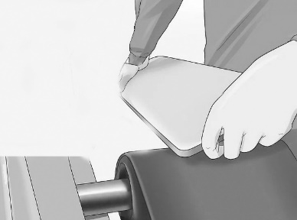
 | (d) | - 將木條固定到側板的榫接方法：
 |  | - 榫接法名稱：(例如) 半接榫 (2M)  - 加強榫接位的方法：(例如)黏合劑 (1M)  - 技術可行性：適合狹窄的位置 (1M) |  |  |  | (4)
 |  | 例子：(只作參考)
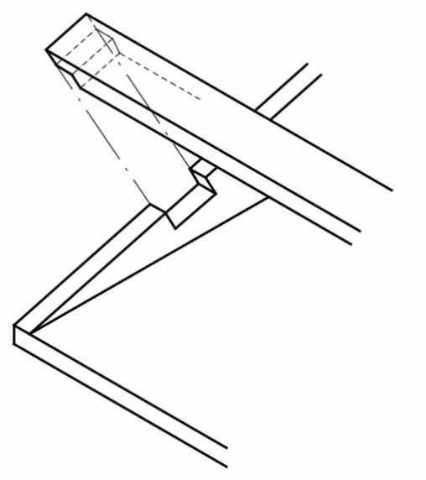
木條
側板
半接榫

 |  | - 模板：
 |  | - 適當設計的模板: 正確的榫口形狀 (1M) 和尺寸 (1M) |  |  |  | (2)
 |  | 例子：(只作參考)
 |  | - 使用模板的好處：(@1 × 2 = 2)
 |  | - 簡化劃線程序，無需逐一使用手工具劃出每個榫口  - 可確保每個畫出的榫口形狀和尺寸都一致 |  |  |  | (2)
 |  | 共： |  |  |  | 25分

 |  |  |  | 分數
4. | (a) | 風力機下列部分的材料：
 |  | - 主軸：  - 材料：(例如) 不銹鋼  - 原因：耐磨 |  | (2)
 |  | （ii）彈簧片：  - 材料：(例如) 彈簧鋼、黃銅  - 原因：彈性良好 |  | (2)
 | (b) | 改良風力機的柱子的設計：
 |  | - 合適的方法：(例如) 在風力機底板和柱子之間(1M) 加裝一個止推軸承 (1M)，一方面可承受軸向負荷(1M)，另一方面亦可減少底板和柱子之間的直接摩擦 (1M)，令風力機旋轉自如，無論風從哪個方向吹來，風力機都仍然能夠運作。  - 技術可行性：(例如) 止推軸承的軸片和座片容易安裝和能有效運作。(2M) |  | (6)
 | (c) | 改良風力機的主軸：
 |  | - 合適的方法：(例如) 在主軸上(1M)加裝一個敲擊裝置(1M)，裝置上附有兩個相隔180°的鼓槌(1M)。當主軸旋轉一圈時，每個鼓槌敲擊彈簧片一次，合共產生兩次「喀噠」聲響(1M)。  - 技術可行性：利用固定螺釘將裝置穩固地安裝在主軸上，容易安裝和有效運作。 (2M) |  | (6)
 | (d) | 減少主軸與托架之間摩擦的方法：
 |  | - 合適的方法：(例如) 在主軸和支架之間(1M)加裝兩個黃銅襯套或滾珠軸承(1M)，以減低摩擦。(1M)  - 技術可行性：(例如) 加裝的襯套或滾珠軸承容易安裝，有需要時可以拆下或替換。(2M) |  | (5)
 | (e) | 將葉輪固定在主軸前端的方法：
 |  | - 合適的方法：(例如) 在主軸前端附近切一凹槽(1M)，利用固定螺釘(1M)將葉輪穩固地安裝在主軸的凹槽位置上。  - 技術可行性：利用標準元件，容易裝拆和替換。(2M) |  | (4)
 |  | 例子：(只作參考)
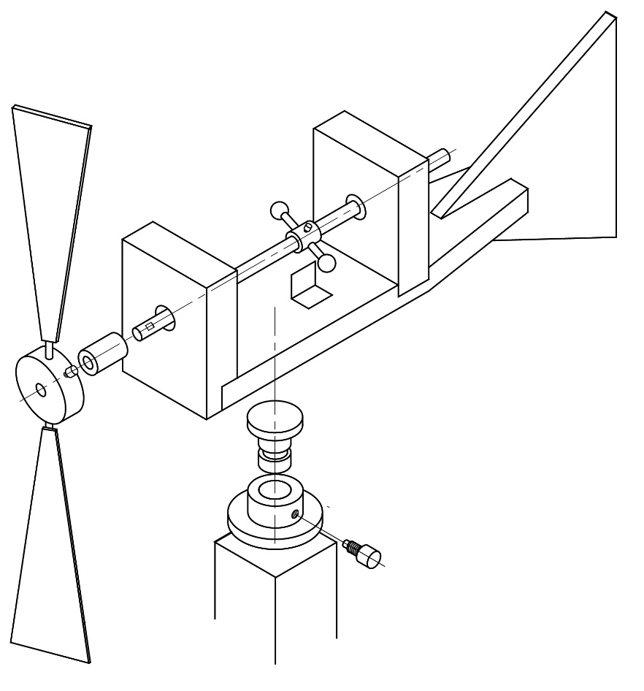
黃銅襯套 × 2
敲擊裝置
止推軸承
(上：軸片，下：座片)
固定螺釘
凹槽
彈簧片
 |  | 共： |  | 25分

 |  |  |  |  | 分數
5. | (a) | - 在學校環境內製造開瓶器開口部分的主要步驟：(@1 × 5 = 5)
 |  | - 劃出並以中心衝打出兩個Ø5孔的中心位置  - 將工件固定鑽孔  - 用線鋸粗略地清除多餘的材料  - 用銼刀銼至正確的尺寸和形狀  - 利用推銼法將開口部分的表面修整平滑，檢查開口的最終尺寸 |  |  | (5)
 |  | 個別步驟例子：(只作參考)
 |  | 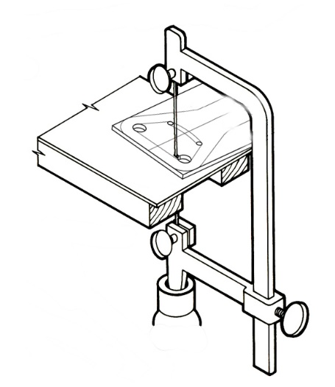 | - 用線鋸清除多餘的材料
須遵守的安全預防措施：(以下任何兩項)
(@1 × 2 = 2)
 |  | - 將手遠離鑽床的旋轉部件。  - 不得在沒有有效保護鑽頭，夾頭和轉軸的情況下使用鑽床。  - 在啟動鑽床之前，須確保已從夾頭上拔下鑰匙。  - 要鑽的工件應牢固地固定在鑽台上，例如利用機器虎鉗或手虎鉗。  - 頭髮需適當地遮蓋，不允許長髮人員操作鑽床。 |  |  | (2)
 | (b) | - 開瓶器槓桿類別：
 |  | - 開瓶器屬第二類槓桿（1M）  - 理由：因為負載（50N，即瓶蓋頂部的阻力）位於支點（P）和施力點（E）之間(1M) |  |  | (2)
 |  | - 計算使用者打開瓶子時必須施加的力F：
 |  | - 透過支點 (P) 和施力點 (E) 取力矩 (d) (1M)  - 正確的公式：力矩(M) = 力(F) × 距離(d) (1M)  - 順時針力矩 = 逆時針力矩 (1M)  - 150 × 15 = F × 75 (1M)  - 正確答案，F = 30 N (1M) |  |  | (5)
 | (c) | - 使用埋頭鉚釘接合：
 |  | - 好處：鉚釘頭不會突出把手的表面，令使用者握持開瓶器時比較舒適 (1M)  - 缺點：只能承受較低的負載 (1M) |  |  | (2)
 |  | - 埋頭鉚釘接合的步驟：
 |  | - 利用手虎鉗夾持工件，鑽貫穿孔  - 擴闊孔的兩端成錐坑孔  - 將埋頭鉚釘放入孔內，然後利用鉚釘模將各部分壓在一起  - 利用圓頭錘將鉚釘尾成型  - 利用銼刀除去多餘材料及修平表面 |  |  | (5)
 |  | 例子：(只作參考)
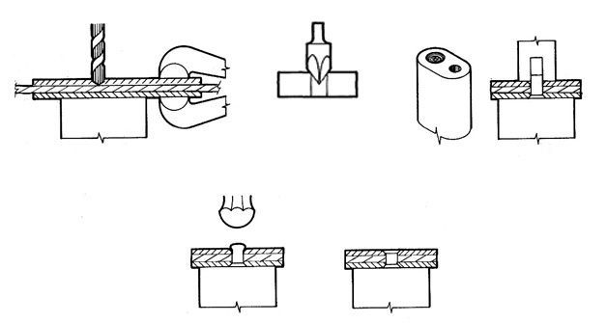
鉚釘模
手虎鉗
圓頭錘
用銼修平表面
(1)
(2)
(4)
(5)
鑽錐坑孔
(3)
 |  | - 黃銅的組成金屬：
 |  | - 紅銅和鋅 (1 + 1 = 2) |  |  | (2)
 |  | - 選用紅銅作為鉚釘材料的理由：(@1 × 1 = 2)
 |  | - 展性良好  - 延性良好 |  |  | (2)
 |  | 共： |  |  | 25分

 |  |  |  | 分數
6. | (a) | 聚丙烯 (PP) 的特性：
 |  | (下列任何兩項特性+理由) (@(1 + 1)×2 = 4)
 |  | - 良好的拉伸強度：能夠承受重負荷  - 半剛性：受衝擊時可彎曲  - 良好的耐化學性：能抵禦多種有機溶劑，酸和鹼  - 良好的耐水性：高度不滲水，洗滌過程必不可少的特性  - 堅韌：能抵禦合理程度的衝擊  - 良好的抗疲勞性：彎曲或受扭曲後仍可回復原狀  - 低熔體粘度 (易流動)：確保注塑過程中的快速填充速度 |  | (4)
 | (b) | 利用注射成形法製造肥皂盒的好處：(下列任何兩個好處+理由，不接受便宜/快捷等答案，須進一步加以解釋。) (@2 × 2 = 4)
 |  | - 利用分體模具 (1M)，可製造複雜輪廓/形狀 (1M)  - 自動化流程 (1M)，適合大批量/連續生產 (1M)  - 可以在同一模具之中製造多件產品 (1M)，減低生產成本 (1M)  - 製成品高光潔度 (1M)，無需進行其他表面處理 (1M)  - 製成品達至高公差 (1M)，尺寸非常準確 (1M)  - 廢料可以回收再用 (1M)，從而減少浪費 (1M) |  | (4)
 | (c) | 完成流程圖：(@1 × 6 = 6)
 |  | - 將塑料顆粒裝在進料斗內  - 開啓加熱器  - 將熔融塑料注入模具  - 打開模具，取出製成品  - 是  - 否 |  | (6)
 | (d) | 產品質量檢查的重要性：(@2 × 2 = 4)
 |  | - 產品在製造過程中進行質量檢查，可發現產品是否有缺陷，以確保製造過程的結果與預期的相同。  - 通過質量檢查，將產品與既定標準和規格作比較，以達至標準化、統一性，來控制產品質量。 |  | (4)
 | (e) | 塑膠廢料回收的重要性：(@2 × 2 = 4)
 |  | - 塑膠在自然環境中需要很長時間分解，個別塑膠在分解過程更會釋出毒素。  - 生產過程中產生的塑膠廢料，例如塑膠殘塊，如能回收並重返供應鍊，可減少耗用天然資源。 |  | (4)
 | (f) | 回收/循環再造標誌：
 |  | - 標誌設計：適當、獨特、有吸引力、易於理解 (2M)  - 含義：(例如) 圖案由三個互相承接的綠色箭頭所組成，這三個箭頭與三個回收R關聯：回收、重用、減廢。從而帶出資源循環再用、進而造福於環境和子孫後代的意思。 (1M) |  | (3)
 |  | 例如： (只作參考，下列任何一款)
 |  | 共： |  | 25分

答題指引

題號
1(b) | 標準零件
- 螺母，螺栓和墊圈也許是當今的最常使用的「標準零件」，其實「標準零件」一詞涵蓋了在許多不同產品上使用的各種組件。因此，「標準零件」最佳定義為在一種產品的製作過程中使用的任何預製組件。
- 「標準零件」由專家快速、準確地大量生產，這將大大降低生產個別零件的整體成本。
1,2 | 專業術語
 | - 對於與「材料、元件及系統」及「生產程序及製造」相關的題目，應使用工具、程序和材料的正確術語，而不是一般屬名或俗稱，才可獲得分數。
2 | 標準縮寫
 | - 除非特別註明，與「材料、元件及系統」及「生產程序及製造」相關的題目，通常接受使用標準縮寫作為塑膠材料的答案，例如：PP，PVC。
6(c) | 流程圖
- 流程圖由不同形狀的圖形所構成，代表一個工作流程或過程。
- 流程圖中的不同符號表示不同類型的操作。橢圓形表示開始/完結束，平行四邊形表示輸入/輸出，菱形表示決定，矩形表示處理，箭頭則表示圖形之間關係的連結。
- 亦可以將質量保證決策添加到流程圖中，以確保在系統中發現並修復問題。

